Ocak 2023’te kurulan şirketlerin sayısında bir önceki aya göre %5,3 azalış oldu.
- Bir önceki aya göre kurulan şirket sayısı %5,3 kurulan kooperatif sayısı %3,5 kurulan gerçek kişi ticari işletme sayısı %29,7 oranında azalmıştır.
- Bir önceki aya göre kapanan şirket sayısında %65,7 kapanan kooperatif sayısında %75,2 kapanan gerçek kişi ticari işletme sayısında %14,5 oranında azalış olmuştur.
Kurulan şirket sayısında geçen yılın aynı ayına göre %24,9 artış oldu.
- 2023 yılı Ocak ayında, 2022 yılı Ocak ayına göre kurulan şirket sayısı %24,9 kurulan kooperatif sayısı %76,2 kurulan gerçek kişi ticari işletme sayısı %8,4 oranında artmıştır.
- 2023 yılı Ocak ayında, kapanan şirket sayısı 2022 yılının aynı ayına göre %52,6 kapanan kooperatif sayısında %29 kapanan gerçek kişi ticari işletme sayısında %11 artış olmuştur.
2023 Ocak Ayı Genel Görünümü
İLAN  TÜRÜ | ŞİRKET  TÜRÜ | OCAK 2023 | ARALIK  2022 | Bir Önceki Aya Göre Değişim (%) | OCAK 2022 | Bir Önceki Yılın Aynı Ayına Göre Değişim (%)
Kurulan* | Şirket | 14.240 | 15.034 | -5,3 | 11.400 | 24,9
Kurulan* | Kooperatif | 222 | 230 | -3,5 | 126 | 76,2
Kurulan* | Ger.Kişi Tic.İşl. | 2.443 | 3.475 | -29,7 | 2.253 | 8,4
Tasfiye | Şirket | 2.726 | 3.214 | -15,2 | 2.318 | 17,6
Tasfiye | Kooperatif | 51 | 69 | -26,1 | 103 | -50,5
Kapanan** | Şirket | 1.566 | 4.569 | -65,7 | 1.026 | 52,6
Kapanan** | Kooperatif | 80 | 322 | -75,2 | 62 | 29,0
Kapanan** | Ger.Kişi Tic.İşl. | 2.719 | 3.180 | -14,5 | 2.450 | 11,0
* Kurulan gerçek kişi ticari işletmesi sayısı adi ortaklıkları da içermektedir.
* * Kapanan gerçek kişi ticari işletmesi sayısı, yapılan tebligatlarla ticari faaliyeti bulunmadığı tespit edilen gerçek kişi ticari işletmesinin kayıtlarının ilgili Ticaret Sicil Müdürlükleri tarafından Ticaret Sicil Yönetmeliğinin 51. maddesine istinaden re’sen silinen işletmelerini kapsamamaktadır. Ocak 2023’de 313 gerçek kişi ticari işletmesi re’sen kapatılmıştır.
* * Tasfiye süresi, 4/11/2021 tarihli ve 7341 sayılı Kanun ile altı aydan üç aya düşmüştür. Kapanan ve tasfiye edilen şirket sayılarındaki artışlar bu kanun değişikliğinden kaynaklanmaktadır.

Ocak 2023’de tüm illerde şirket kuruluşu gerçekleşmiştir.
- 2023 yılı Ocak ayında kurulan toplam 14.462 şirket ve kooperatifin %86,8’i limited şirket, %11,6’sı anonim şirket, %1,5’i ise kooperatiftir. Şirket ve kooperatiflerin %37,9’u İstanbul, %9,7’si Ankara, %6,2’si İzmir’de kurulmuştur.
- Bu ay tüm illerde şirket kuruluşu gerçekleşmiştir.

Ocak 2023’te kurulan şirketlerin sermayelerinin toplamı, bir önceki aya göre %19,5 oranında azaldı.

- Ocak 2023’de 14.462 şirket ve kooperatif kurulmuştur. Bu dönemde kurulan toplam 12.252 limited şirket, toplam sermayenin %79,1’ini, 1.684 anonim şirket ise %20,9’unu oluşturmaktadır. Ocak ayında kurulan şirketlerin sermayelerinin toplamı, Aralık ayına göre %19,5 oranında azalmıştır.

2023 Ocak Ayı Şirket Türlerine Göre Şirket Kuruluşları
 |  | Şirket Türleri |  |  |  |  | Genel Toplam
 |  | Anonim | Kollektif | Komandit | Limited | Kooperatif | Genel Toplam
ARALIK 2022 | Sayı | 2.069 | 4 |  | 12.961 | 230 | 15.264
ARALIK 2022 | Sermaye (TL) | 6.649.601.061 | 2.510.000 |  | 14.858.546.900 |  | 21.510.657.961
OCAK  2023 | Sayı | 1.684 | 4 |  | 12.552 | 222 | 14.462
OCAK  2023 | Sermaye (TL) | 3.613.654.832 | 790.000 |  | 13.695.400.800 |  | 17.309.845.632

Ocak 2023’te şirket ve kooperatiflerin 4.835’i ticaret, 2.227’si imalat ve 1.890’ı inşaat sektöründe kurulmuştur. 990 gerçek kişi ticari işletmesi ise ticaret sektöründe kuruldu.
- Ocak 2023’te şirket ve kooperatiflerin 4.835’i ticaret, 2.227’si imalat ve 1.890’ı inşaat sektöründe kurulmuştur. Ocak 2023’te kurulan gerçek kişi ticari işletmelerinin; 990’ı toptan ve perakende ticaret motorlu taşıtların ve motosikletlerin onarımı, 602’si inşaat, 252’si imalat sektöründedir.
- Bu ay kapanan şirket ve kooperatiflerin; 534’i toptan ve perakende ticaret, motorlu taşıtların ve motosikletlerin onarımı, 236’sı inşaat, 235’i imalat sektöründedir.
- Bu ay kapanan gerçek kişi ticari işletmelerinin 1.213’ü toptan ve perakende ticaret, motorlu taşıtların ve motosikletlerin onarımı, 462’si inşaat, 326’sı imalat sektöründedir.

Ocak 2023’te kurulan 222 Kooperatifin 143’ü Konut Yapı Kooperatifidir.
- Ocak 2023’te kurulan 222 Kooperatifin 143’ü Konut Yapı Kooperatifi 36’sı İşletme Kooperatifi, 18’i Tarımsal Kalkınma Kooperatifi olarak kurulmuştur.

Ocak 2023’te 1.420 adet yabancı ortak sermayeli şirket kuruldu.
- Ocak 2023’te kurulan 1.420 yabancı ortak sermayeli şirketin 824’ü Türkiye, 106’sı Rusya Federasyonu, 80’i İran ortaklı olarak kurulmuştur.
- Kurulan 1.420 yabancı ortak sermayeli şirketin 122’si anonim, 1.298’i limited şirkettir. 2023 yılı Ocak ayında kurulan şirketlerin 201’i Belirli bir mala tahsis edilmemiş mağazalardaki toptan ticaret, 64’ü Gayrimenkul acenteleri ve 63’ü İkamet amaçlı olan veya ikamet amaçlı olmayan binaların inşaatı faaliyetleri sektöründe kurulmuştur.
- Kurulan yabancı ortak sermayeli şirketlerin toplam sermayelerinin %83,9’unu yabancı sermayeli ortak payını oluşturmaktadır.

 |  | Anonim | Limited | Genel Toplam
OCAK 2023 | Sayı | 122 | 1.298 | 1.420
OCAK 2023 | Ortak Olunan Şirketlerin Toplam Sermayesi (TL) | 160.407.010 | 1.408.386.900 | 1.568.793.910
OCAK 2023 | Ortak Olunan Şirketlerdeki Yabancı Ortak Sermaye Toplamı (TL) | 134.674.950 | 1.182.229.550 | 1.316.904.500
OCAK 2023 | Yabancı Ortak Sermaye Oranı (%) | 84,0 | 84,0 | 83,9
Not: Yıllık olarak kurulan yabancı ortak sermayeli şirketlerin, sermaye uyruklarının illere ve faaliyet alanlarına göre dağılımlarının görüleceği tablolar hazırlanmıştır. İlgili tablolara http://www.tobb.org.tr/resmi-istatistik bağlantısından ulaşabilirsiniz.

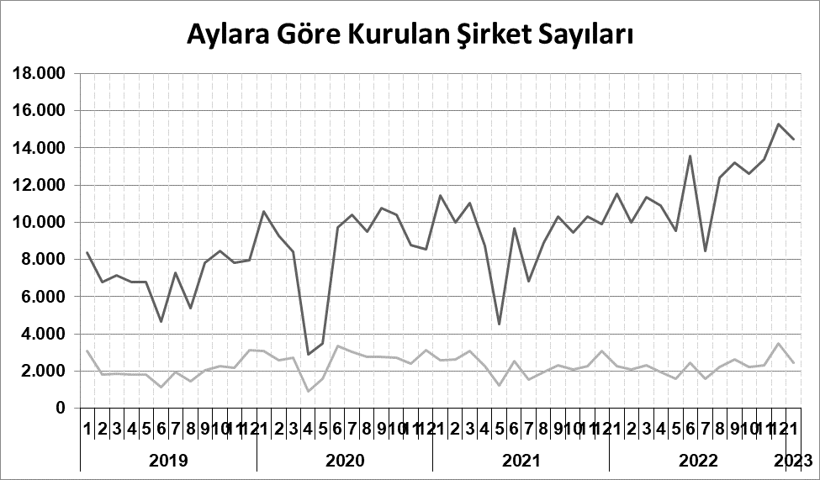
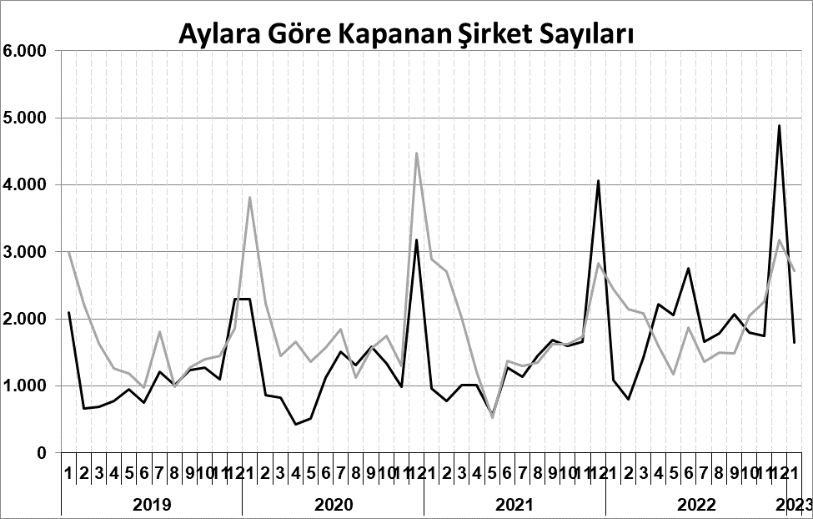
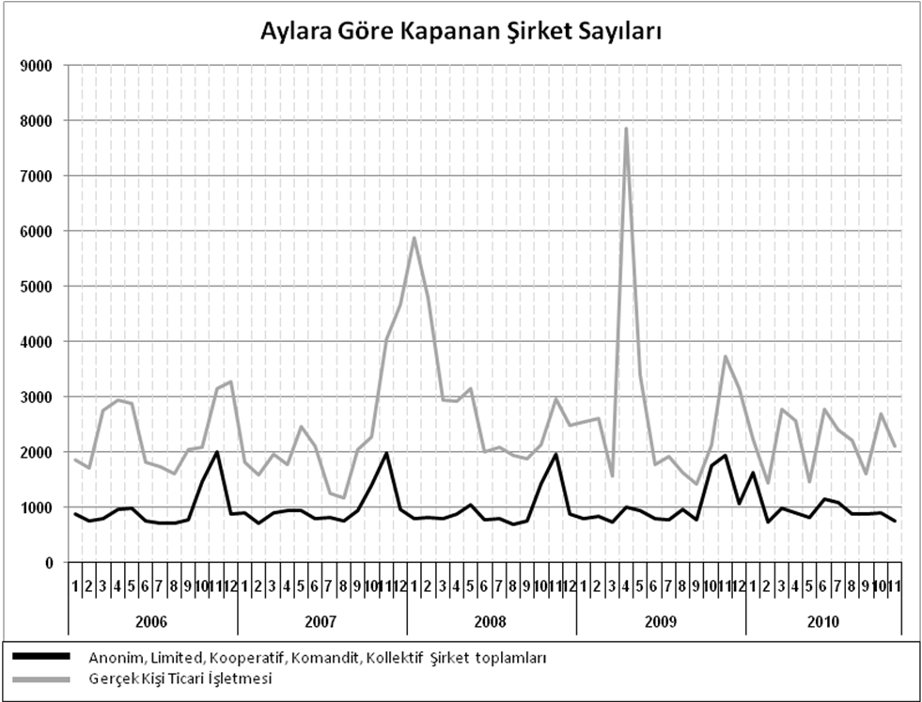
Anonim, Limited, Kooperatif, Komandit, Kollektif Şirket toplamları
Gerçek Kişi Ticari İşletmesi

Bir sonraki haber bülteninin yayımlanma tarihi 24 Mart 2023’tür.
Ayrıntılı tablo ve grafiklere www.tobb.org.tr/resmi-istatistik adresinden erişebilirsiniz.

